Bienaventuranzas del Macroecumenismo
- Otro mundo es posible: Miguel Ángel Mesa

21.01.2021
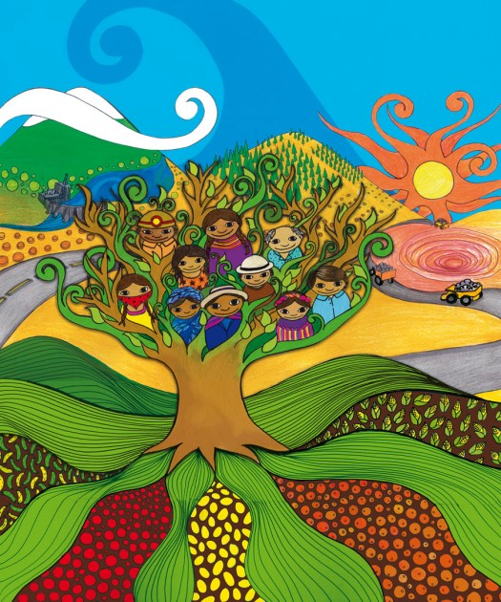

Felices quienes abren sinceramente su mente y su corazón a cualquier nueva aportación que les puedan ofrecer las personas que piensan y viven de forma diferente.
Felices quienes aprenden de otras realidades culturales, religiosas, étnicas, porque así podrán conocerse mejor a sí mismos.
Felices quienes hacen realidad el macroecumenismo desde la existencia concreta, desde el compromiso vital, desde la solidaridad profunda hacia los más vulnerables.
Felices quienes son capaces de desprenderse de dogmas, frialdades y miradas estrechas para entenderse en lo esencial de la fe, de la esperanza, de la vida.
Felices quienes se ciñen al Evangelio para estrechar relaciones entre los cristianos de diferentes Iglesias, siendo Jesús su única referencia y modelo de koinonía.
Felices quienes tienen igual que Jesús como único dogma el Amor y el Reino de Dios, pues esos fueron para el Mesías sus puntos de referencia, primeros, últimos, definitivos.
Felices quienes se abren al pluralismo religioso y cultural, porque se descentrarán de sus imágenes falsas y se acercarán a la dinámica dimensión amorosa del Misterio, que nos envuelve, que nos da la vida, que nos acerca y une a todos los seres humanos.
Felices quienes van más allá de sus creencias y se abren a las demás religiones de la tierra en un hermoso y divino macroecumenismo, porque solo así cumplirán la voluntad de Dios, Padre y Madre de toda la humanidad, que no ha hecho jamás ninguna distinción entre personas por su forma de ser, vivir o creer.

